CREAR RDF USANDO OPENREFINE-GRAPHDB

Los datos usados en el siguiente documento se recogieron de Open Data Euskadi, <http://opendata.euskadi.eus/catalogo/-/calidad-aire-en-euskadi-2016/> , concretamente del conjunto de datos: “Datos validados - Diarios y horarios”, y dentro de ellos, el CSV concreto, AV._GASTEIZ.

Y los resultados obtenidos, la sentencia SPARQL que da lugar a los datos RDF, asi como, el CSV anteriormente mencionado se pueden encontrar en: <https://github.com/mishel-uchuari/ConverterCSVtoRDF-SPARQL-OPENREFINE-GRAPHDB.git>

## Crear proyecto

* Dentro de un repositorio, Click en “Import” -> “Tabular (OntoRefine)”

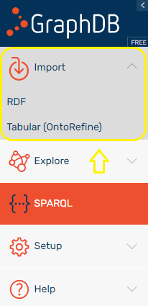

* Se selecciona el archivo a subir
  + Desde fichero local

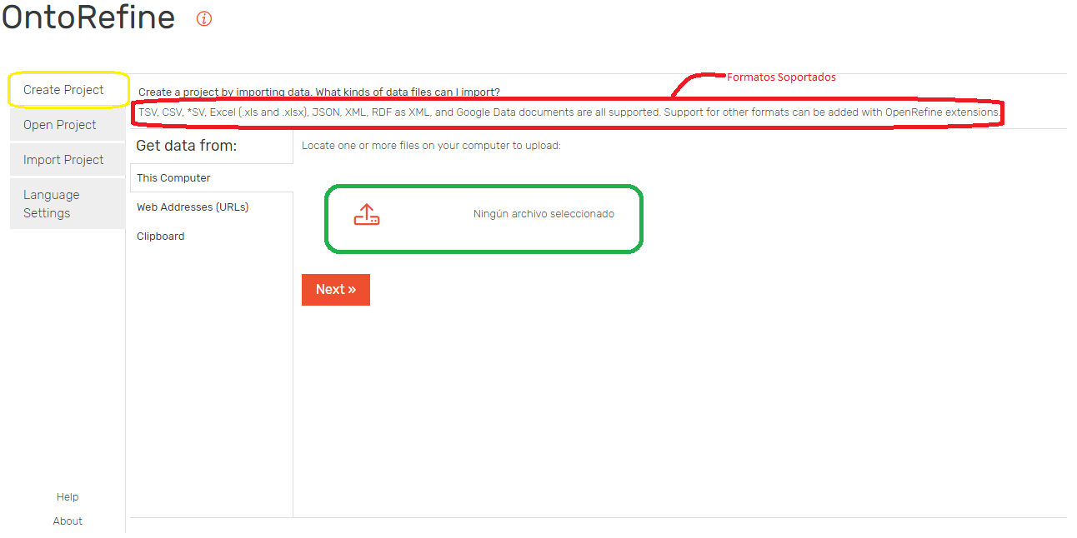

* + Desde una URL

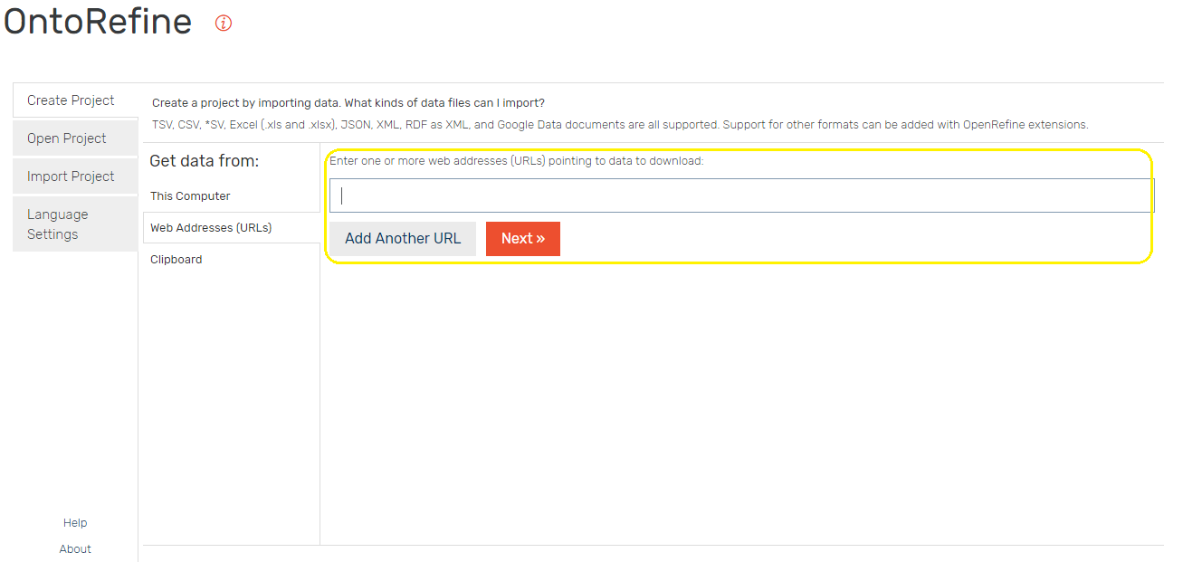

* + Desde clipboard

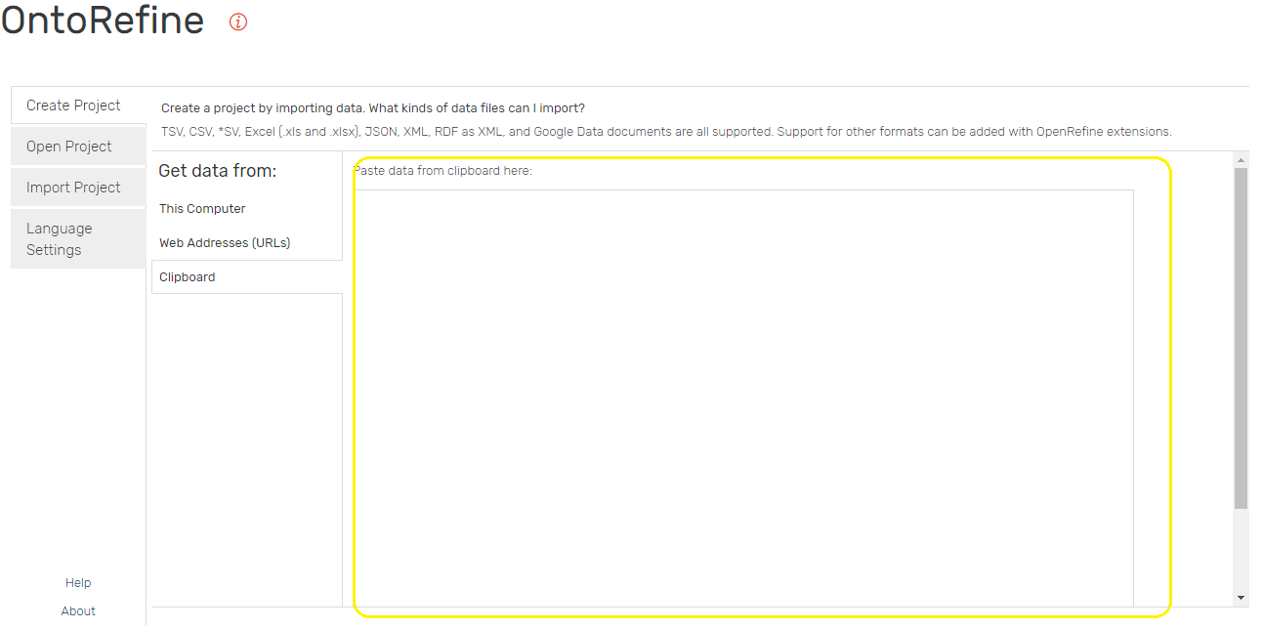

* Click “Next”
* (Opcional) Cambiar nombre al proyecto, y/o las configuraciones de la tabla.

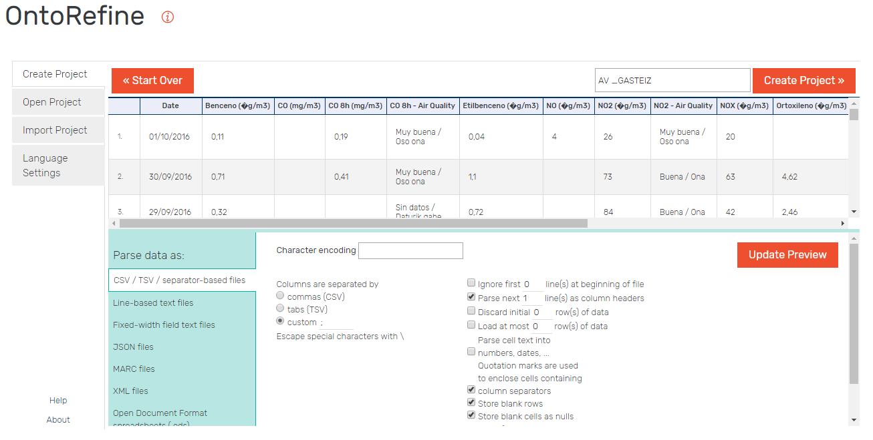

* Click “Create Project”

## Abrir Proyecto

Una vez se haya creado el proyecto.

* Click “Open Project”
* Seleccionar el que se desea abrir

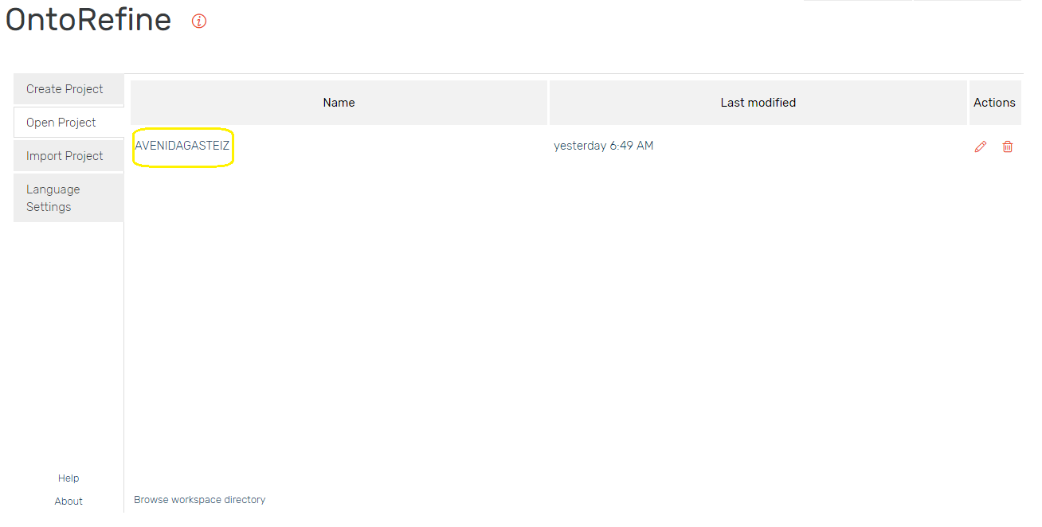

## Crear RDF (Ejemplo)

* Una vez creado, o abierto un proyecto, se genera una tabla parecida a una hoja Excel. En esa ventana se puede realizar modificaciones sobre las columnas/filas existentes y/o haciendo CLICK en SPARQL empezar a modelar RDF.

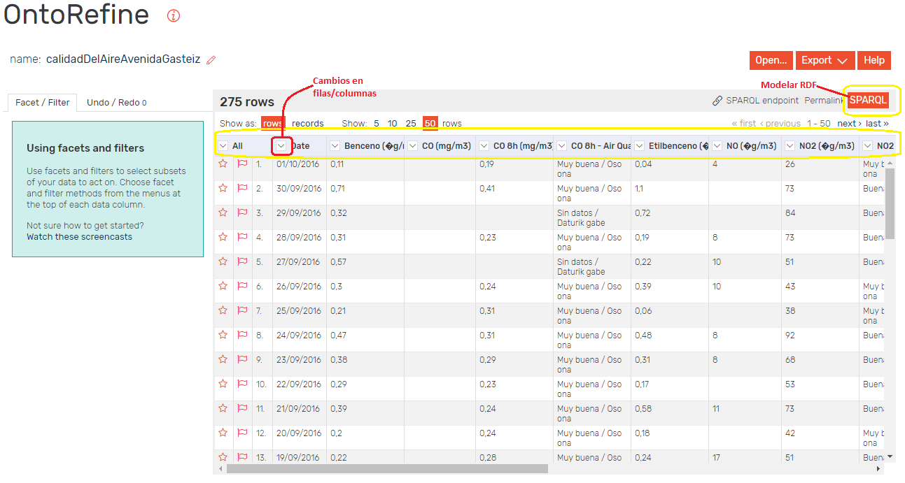

* En este caso:
  + Realizar cambios en columnas/filas
    - Cambiar nombres columnas/Eliminar columnas
      * En la columna deseada: “Edit column”-> “Rename this column”/ ”Remove column”

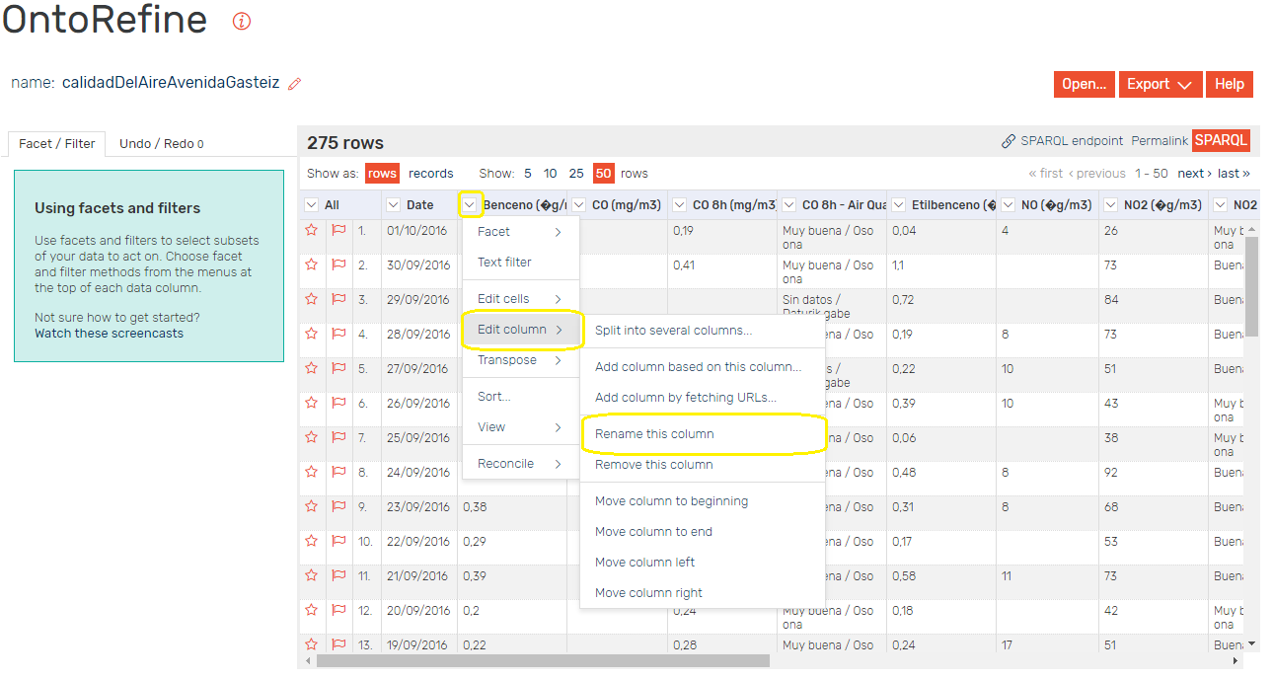

* + - Convertir campos con valores númericos enteros a formato “integer”
      * En la columna deseada: “Edit cells” -> ”Common transforms”-> To number

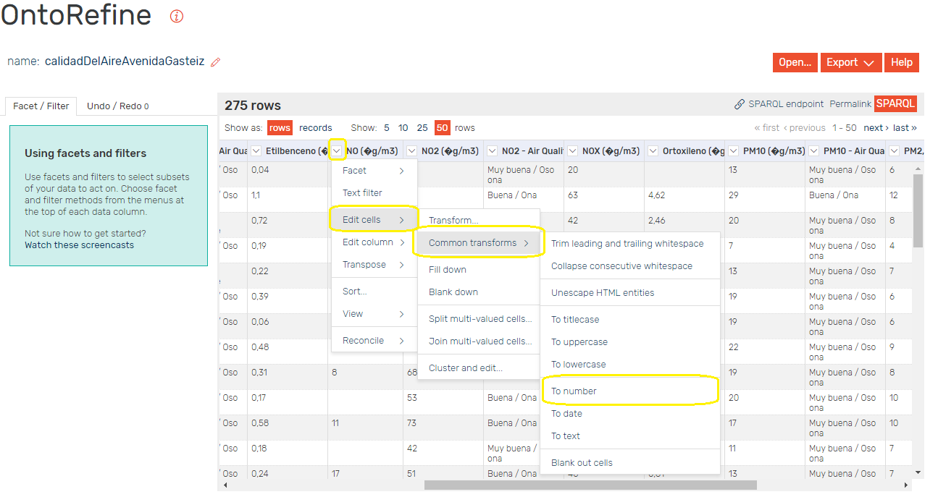

* + - Convertir campos con valores decimales a formato “double”
      * En la columna deseada: “Edit cells” -> ”Transform..”

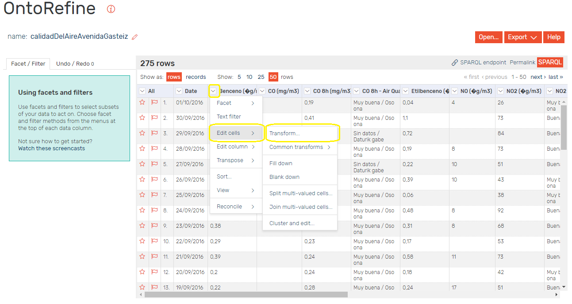

* + - * Se le aplica la función **“replace(string s, string f, string r)”**

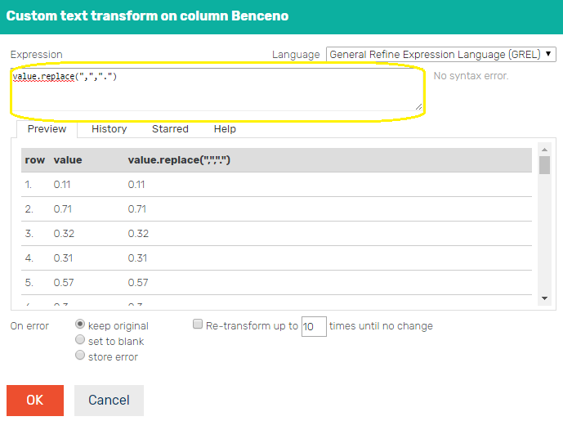

* + - * Click “OK”
      * En la columna deseada: “Edit cells” -> ”Common transforms”-> To number



* + - Separar columna en varias mediante separador.
      * En la columna deseada: “Edit column”-> “Split into several columns..”

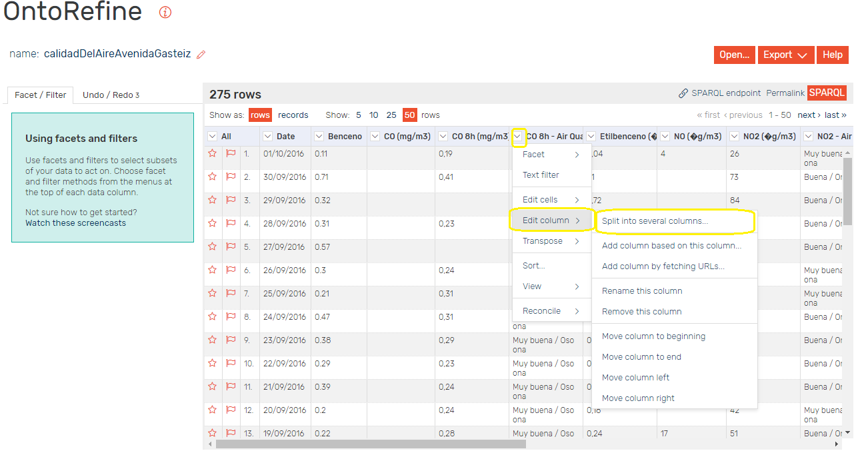

* Click “by separator”-> Se introduce la expresión o carácter por el que se deba separar -> “OK”

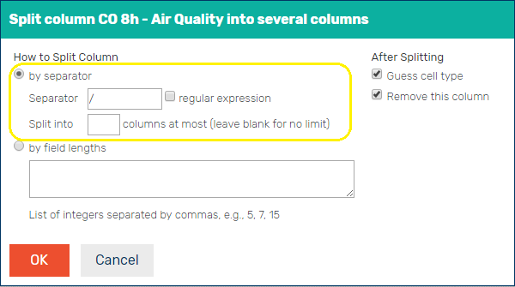

Además de las mencionadas se pueden encontrar más funciones para aplicar a las columnas desde “Transform..” en <https://github.com/OpenRefine/OpenRefine/wiki/GREL-Functions>

* + Modelar RDF